

**Tepelná krytka okrúhla 140/160cm ø**

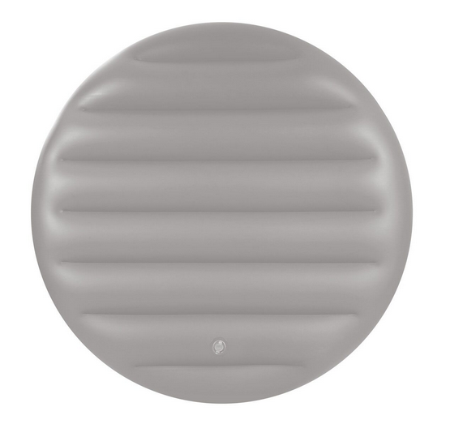

**AR-HE-AR**

Dodržujte všetky bezpečnostné opatrenia uvedené v tomto návode na použitie, aby ste zaistili bezpečné používanie.



**Ďakujeme za dôveru spoločnosti AREBOS.**

Obrázok, ktorý obsahuje text, kruh, ikonu, grafiku.

Automaticky generovaný popis

Nebezpečenstvo udusenia v dôsledku plastových vreciek!

Držte deti preč!

**Ďakujeme, že ste si kúpili náš produkt. Pred prvým použitím produktu si pozorne prečítajte návod na obsluhu. Ak výrobok sprístupníte tretej strane, k tomuto návodu na obsluhu musí byť priložený**

**Všeobecné bezpečnostné pokyny**

* Pred použitím krytu úplne odstráňte tepelný kryt z obalu a skontrolujte, či nie je poškodený/prasknutý.
* Obalové časti (fólie, plastové vrecká, polystyrén a pod.) skladujte iba na miestach, ktoré nie sú prístupné deťom, najmä dojčatám! Pretože obalové časti často predstavujú nerozpoznateľné nebezpečenstvo (napr. riziko udusenia).

**Použiť**

* Obrázok, ktorý obsahuje šachovú figúrku v dome.

  Automaticky generovaný popisNafúknite kryt pomocou čerpadla (elektrického alebo manuálneho). Za týmto účelom otvorte zástrčku umiestnenú na okraji
* Odporúčame použiť tepelný kryt na rýchlejší ohrev vody vo vírivke a udržanie teploty dlhšie, napr. v zime. Kryt navyše zaisťuje, že sa do vírivky nedostanú žiadne nečistoty ani dažďová voda.

# Špecifikácie

|  |  |  |
| --- | --- | --- |
|  | 140cm ø | 160cm ø |
| Hmotnosť | 2,5 kg | 2,8 kg |
| Farba | Čierny | Čierny |
| Materiál | PVC | PVC |
| Priemer | 140cm | 160cm |
| Hrúbka | 16 cm | 16 cm |

# Pokyny na likvidáciu

## Likvidácia a balenie

* Zabezpečte, aby bol obal zlikvidovaný vhodne v súlade s pokynmi a normami platnými vo vašom regióne. Niektoré obaly môžu pozostávať z plastových vreciek - dbajte na to, aby ste ich uchovávali mimo dosahu detí. Hrozí riziko udusenia!

**Číslo nášho zákazníckeho servisu: +49 (0) 931-45232700**

Canbolat Vertriebs GmbH • Gneisenaustraße 10-11 • 97074 Würzburg

# Odtlačok

Názov produktu: Tepelný kryt okrúhly 140/160cm ø

Číslo tovaru: 4260627427079, 4260627427086

Modelnummer: AR-HE-SP-TA140, AR-HE-SP-TA160

Ak je zariadenie upravené bez nášho súhlasu, toto vyhlásenie o zhode stráca svoju platnosť.

Dátum/podpisový výrobca/miesto: Würzburg, 16.11.2023



Podpis:

Dipl.-Inform. (Univ.) Korhan Canbolat, generálny riaditeľ

Zástupca tohto návodu na použitie/technických údajov:

Dipl.-Inform. (Univ.) Korhan Canbolat, generálny riaditeľ

Adresa kancelárie:

Canbolat Vertriebs GmbH

Gneisenaustraße 10-11

97074 Würzburg

Spiatočnú adresu nájdete v tiráži: https://www.arebos.de/impressum/

Identifikačné číslo pre DPH: DE 263752326

Súdom pre zápis do obchodného registra je Würzburg, HRB 10082

OEEZ-reg.--č. DE 61617071